가로선

**특허 명세서 지원 AI (PASS)**

## 

## **1. 프로젝트명**

**PASS (Patent Assistant Support System)**:특허 명세서 지원 시스템

## **2. 프로젝트 개요**

PASS(Patent Assistant Support System)는 사내 임직원이 기술 아이디어를 바탕으로 특허 명세서 초안을 손쉽게 작성할 수 있도록 지원하는 특허 문서 플랫폼이다.

기존의 특허 문서 작성은 전문성과 경험이 요구되어 특정 인력에 업무가 집중되고, 반복적 작업으로 인해 시간과 비용 소모가 큰 과제로 지적되어 왔다. 특히, 초안 작성 단계에서 내부 구성원이 능동적으로 참여하기 어려워 외부 검토에 전적으로 의존하는 구조는 조직 전체의 특허 대응 역량을 제약해왔다.

PASS는 이러한 문제를 해결하고 사내 지식재산관리의 자율성과 효율성을 높이기 위해 기획되었다.  
사용자는 기술 아이디어를 템플릿에 입력하는 것만으로 초안을 자동 생성할 수 있으며,  
선행기술 검색, 법률 정보 제공, 버전 관리 등 특허 작성에 필요한 핵심 기능을 통합적으로 제공한다.

이를 통해 변리사 자문 이전 단계에서의 실질적인 문서 준비가 가능해지고, 특허팀, 법무팀, 기술연구소, 홍보팀, 일반 임직원 등 다양한 부서에서의 활용을 통해 내부 특허 문서 작성의 정확성과 생산성을 높일 수 있다.

## **3. 프로젝트 필요성**

### **개발 배경**

사내 기술 아이디어가 특허로 전환되기까지는 복잡한 문서 작업과 법적 요건 검토가 필수적이다.  
그러나 현재는 특허 명세서 작성에 필요한 전문성이 일부 인력에 편중되어 있어,  
기술부서 또는 일반 임직원이 아이디어를 제안하더라도 문서화까지 이어지지 못하는 경우가 많다.  
또한 명세서 초안은 대부분 수작업으로 작성되며, 이는 반복적인 업무임에도 많은 시간과 리소스를 소모하게 만든다.  
결과적으로, 내부에서 준비된 특허 초안 없이 외부 변리사에게 바로 의뢰하는 방식은  
비용 부담뿐 아니라, 시간적 부담, 조직 내 IP 전략의 주도권을 외부에 넘기게 되는 구조적 한계를 낳고 있다.

### **필요성**

* **특허 문서 작성을 사내에서 자율적으로 시작할 수 있는 기반 마련이 필요하다.** → 기술 아이디어 보유자가 직접 문서 생성.
* **특허 초안 작성 업무는 정형화된 구조를 갖추고 있어 자동화 효율이 높다.** → 반복적, 형식적인 작업 자동화, 내부 인력의 생산성 증가.
* **변리사 검토 이전 단계에서의 초안 완성도는 전체 특허 품질과 직결된다.** → 내부 준비도가 높을수록 외부 검토 비용 및 소통 비용 절감.

## **4. 프로젝트 시장성**

### **기업이 특허를 내야하는 이유**

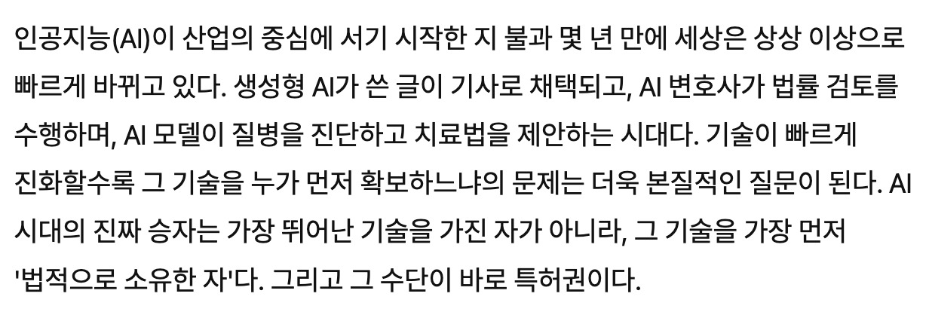기업이 특허를 내야하는 이유 기사(일부 발췌)

### 

### 

### 

### **현재 특허 시장의 문제점**

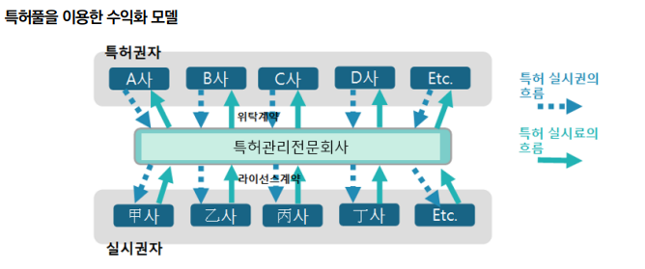

현재 특허 처리 과정

→ 기업은 외부 변리사에게 전적으로 의존하여 특허 명세서를 문서화하고 출원을 진행

1. 특허 명세서 문서화 비용 부담 (건당 수백만 원 수준)
2. 외부 일정 조율로 인한 출원 지연

### **PASS 가 갖게 되는 시장성**

1. 초안 작성 자동화를 통한 시간 및 비용 절감
2. 기술 보유자 중심의 작성구조로 자율적이고 효율적인 내부 문서화 가능
3. 변리사 이전 단계의 완성도 향상: 내부 준비도를 높여 외부 소통 비용 감소

### **타겟 사용자**

* 기업 내부 특허팀
* 기업 내부 법무팀
* 기술 연구소 및 R&D 부서
* 사내 발명 희망 일반 임직원

## **5. 프로젝트 목표**

1. **특허 문서 작성의 시간과 비용 절감**반복적이고 형식화된 특허 명세서 초안작성 과정을 자동화함으로써, 작성소요시간을 획기적으로 줄이고 외부 의뢰에 따른 비용 부담을 경감한다.
2. **사내 특허 대응 역량의 내재화 및 분산**기술 아이디어를 보유한 구성원이 직접 문서화에 참여할 수 있는 기반을 마련하여, 특정 부서에 집중된 업무 부담을 완화하고 조직 전반의 IP 대응 역량을 높인다.
3. **변리사 검토 이전 단계의 문서 완성도 향상**초안 작성 단계에서 선행기술 검색, 법률 정보 제공, 버전 관리 등의 기능을 통합 제공함으로써, 외부 검토 전까지 내부적으로 충분한 품질 확보가 가능하도록 지원한다.

## **6. 주요 기능 및 특징**

### **주요 기능**

* 기술 아이디어 입력 및 구조화
* 특허 명세서 초안 자동 생성
* 선행기술 검색 및 분석
* 특허성 진단
* 법률 정보 제공
* 히스토리 및 버전 관리
* 특허 챗봇

### **차별화 요소**

* 분야별 특화 프롬프트 및 LLM
* 사용자 피드백 기반 지속 학습 구조
* 명세서 이력 비교 및 수정 내역 추적 기능
* 향후: 도면 생성, 변리사 연계 서비스 확장 예정

## **7. 기대 효과**

1. **특허 비용 감소**

사내에서 작성된 초안은 변리사 검토 시간을 줄이며, 이에 따라 컨설팅 비용도 낮아짐

반복적·형식적인 명세서 구성은 AI 기반 자동화에 적합하여 리소스 소모 최소화

1. **특허법에 대한 접근성 증가**

국가별 특허 요건/절차를 한눈에 확인할 수 있는 법률 정보 기능

실시간 질문-답변 형태로 구성된 특허 챗봇을 통해 직관적인 이해 가능

1. **특허 유의성 판단**

특허 DB와 연동된 벡터 기반 유사도 검색

입력된 아이디어와 유사한 등록 특허 존재 여부 탐색

1. **형상 관리 최적화**

버전별 비교 및 되돌리기 가능

사용자 그룹 기능을 통해 부서 간 초안 공유 가능

## **8. 향후 계획**

* 도면 자동 생성 기능
* 특허 가치 평가 및 분석 기능
* 변리사 매칭 및 협업 기반 편집 기능
* 각국 특허청 연동 원클릭 출원 시스템
* 특허 포트폴리오 관리 시스템
* 다국어 번역 지원

## **첨부 자료**

1. 특허를 내야하는 이유 (<https://www.hankyung.com/article/202504063048i>)
2. 기업 내부가 아닌 특허 관리 전문 회사를 통해 중점적으로 특허 관리를 하게 됨 (<https://www.e-patentnews.com/11207>)